1.
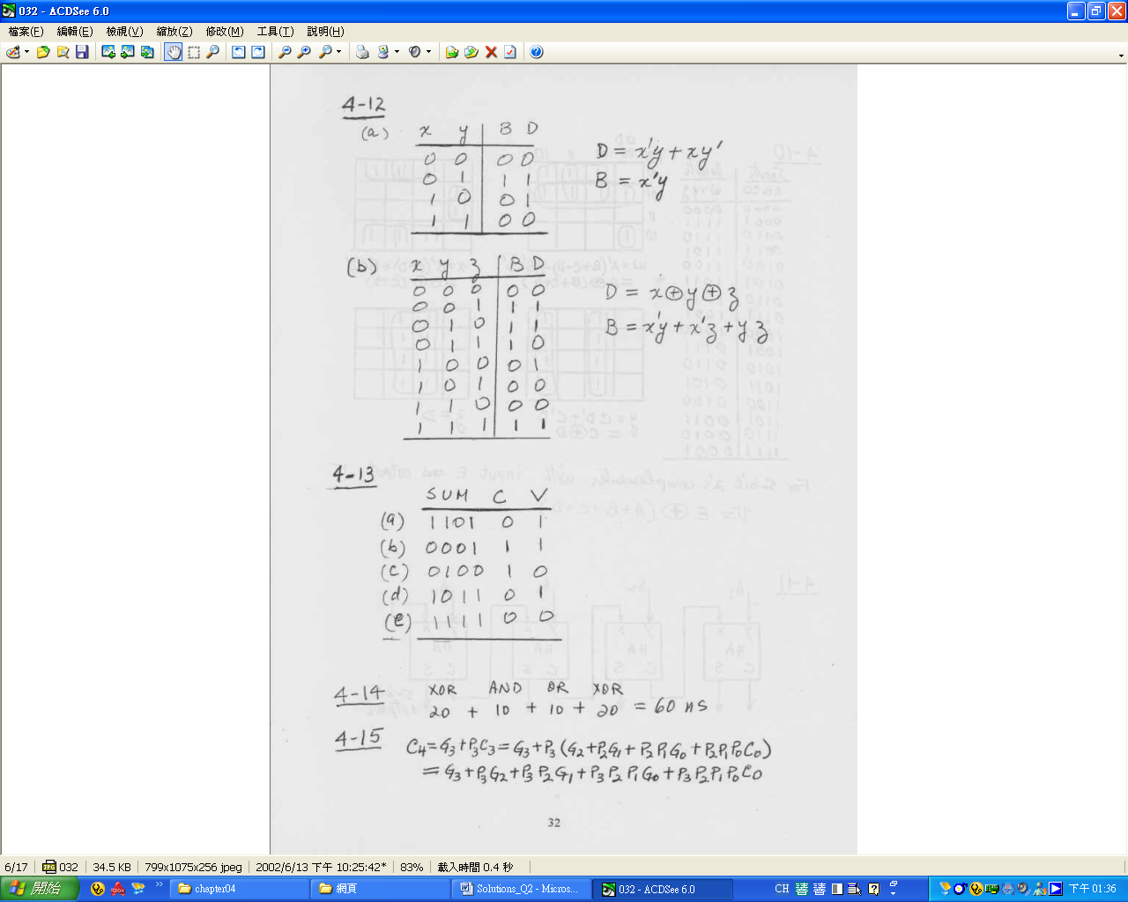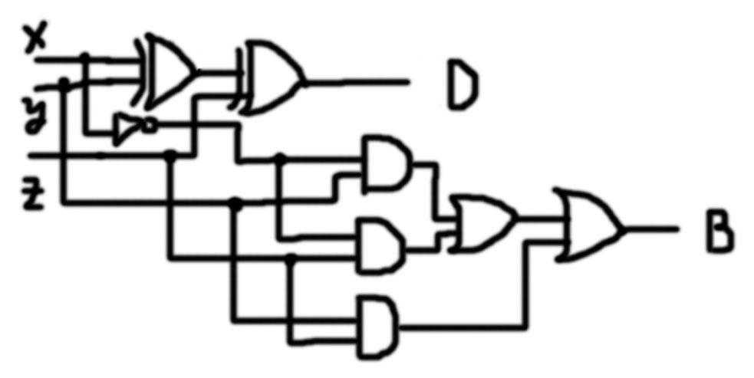

2.
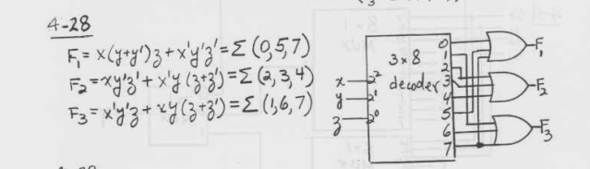
Decoder用電路圖畫出來需有正確架構才給分,否則斟酌扣分
沒有用decoder完成只給一半
其餘視完成情況斟酌給分
3.
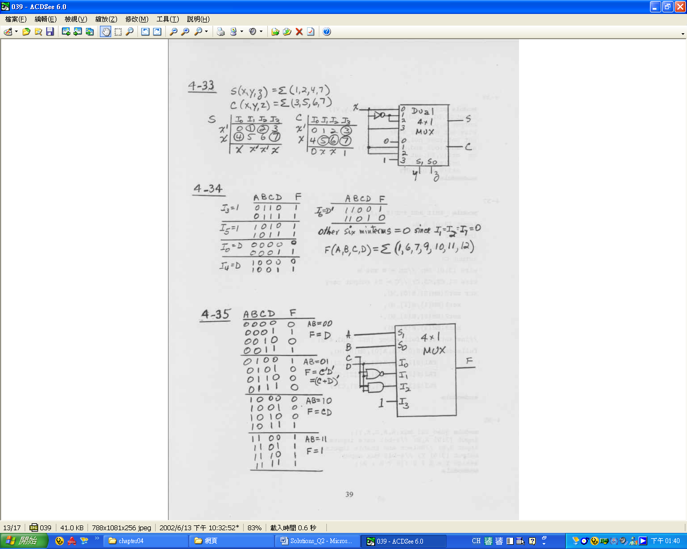
如果MUX用電路圖表示一定要有基本架構(有4 input & 1output & 兩個select line的架構)才給分,否則斟酌扣分
如果完全沒用到MUX只給一半,其餘情況視完成題目情況斟酌給分

